Single Page Application (SPA) Reactilla (class-pohjainen ratkaisu)

**KIRJASTOT**: REACT, ReactDOM, REACT Router

1. Käynnistä Visual Studio Code
2. Käynnistä Visual Studio Codessa **Terminal-valikosta New Terminal**
3. npx create-react-app react_spa
4. Mene **Terminal**-ikkunassa hakemistoon seuraamalla komennolla: **cd react_spa**
5. Lisätään kirjasto Terminal-ikkunassa (varmista, että olet oikeassa hakemistossa):   
   npm install --save react-router-dom
6. Deletoi **public**- ja **src**-kansioiden sisällöt
7. Lisää public-kansioon **index.html**-tiedosto

<!DOCTYPE html>

<html lang="fi">

<head>

<meta charset="utf-8">

<meta name="viewport"

content="width=device-width, initial-scale=1, shrink-to-fit=no">

<title>React Router-kirjasto esimerkki</title>

</head>

<body>

<div id="root"></div>

</body>

</html>

1. luo src-kansion sisälle **index.js** -tiedosto

import React from "react";

import ReactDOM from "react-dom";

import Main from "./Main";

import "./index.css";

ReactDOM.render(

<Main/>,

document.getElementById("root")

);

1. luo src-kansion sisälle **Main.js-**tiedosto

import React, { Component } from "react";

class Main extends Component {

render() {

return (

<div>

<h1>Yksinkertainen SPA</h1>

<ul className="header">

<li><a href="/">Koti</a></li>

<li><a href="/tarina">Tarinat</a></li>

<li><a href="/yhteys">Yhteys</a></li>

</ul>

<div className="content">

</div>

</div>

);

}

}

export default Main;

1. Terminal-ikkunassa komento **npm start**

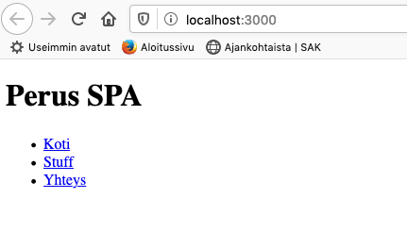

1. Luo tiedosto **Koti.js** src-kansioon

import React, { Component } from "react";

class Koti extends Component {

render() {

return (

<div>

<h2>Moikka</h2>

<p>Tähän tekstiä. Tähän tekstiä. Tähän tekstiä..</p>

</div>

);

}

}

export default Koti;

1. Luo tiedosto **Tarina.js** src-kansioon

import React, { Component } from "react";

class Tarina extends Component {

render() {

return (

<div>

<h2>Tarina</h2>

<p>Tähämpä sitten voi säveltää omaa juttuaan ja sivun sisältöä:</p>

<ol>

<li>Listan juttu 1</li>

<li>Listan juttu 2</li>

<li>Listan juttu 3</li>

<li>Listan juttu 4</li>

<li>Listan juttu 5</li>

</ol>

</div>

);

}

}

export default Tarina;

1. Luo tiedosto **Yhteys.js** src-kansioon

import React, { Component } from "react";

class Yhteys extends Component {

render() {

return (

<div>

<h2>Yhteyden otot</h2>

<p>Helpoin tapa lähettää sähköpostia <a href="http://forum.abcabc.com">foorumille</a>.

</p>

</div>

);

}

}

export default Yhteys;

1. Muokkaa **Main.js-**tiedoston sisältöä (jos tulee virheilmoituksia, varmista että react-router-dom-kirjasto on asennettu)

*import* React, { Component } *from* "react";

*import* {

     HashRouter, Routes, Route, NavLink

} *from* "react-router-dom";

*import* Koti *from* "./Koti";

*import* Tarina *from* "./Tarina";

*import* Yhteys *from* "./Yhteys";

class Main extends Component {

    render() {

*return* (

        <HashRouter>

          <div>

            <h1>Perus Single Page Application (SPA)</h1>

            <ul className="header">

              <li><NavLink exact to="/">Koti</NavLink></li>

              <li><NavLink to="/tarina">Tarinaa</NavLink></li>

              <li><NavLink to="/yhteys">Yhteys</NavLink></li>

            </ul>

            <div className="content">

            <Routes>

              <Route path="/" element={<Koti />}/>

              <Route path="/tarina" element={<Tarina/>}/>

              <Route path="/yhteys" element={<Yhteys/>}/>

            </Routes>

            </div>

          </div>

        </HashRouter>

      );

    }

  }

*export* *default* Main;

1. Anna komento Terminal-ikkunassa **npm start**

Tässä vaiheessa selaimessa pitäisi näkyä seuraavaa:

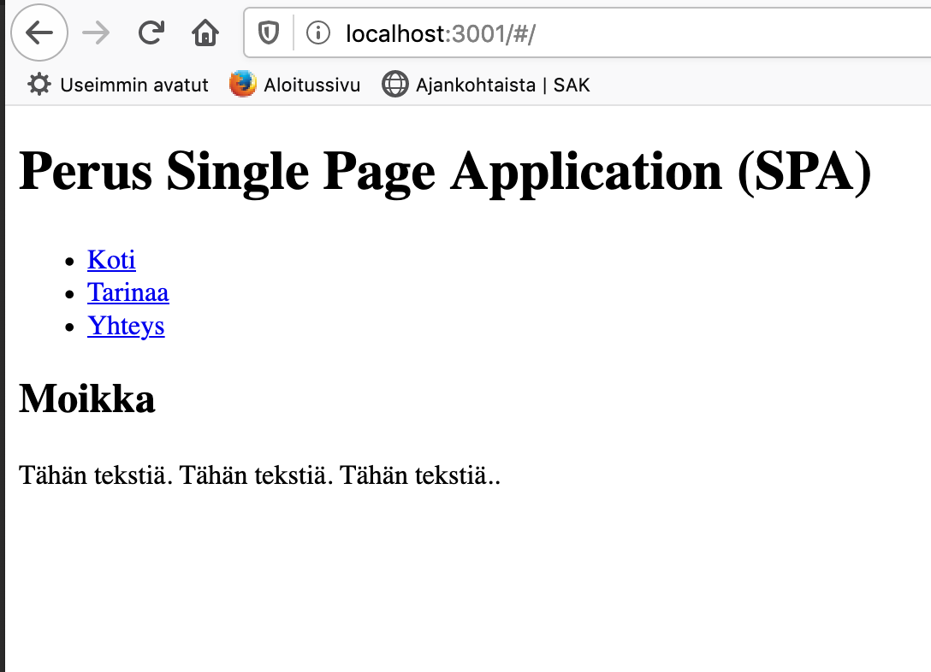

1. Lisää **index.css-**tiedosto src-kansioon

body {

background-color: #FFCC00;

padding: 20px;

margin: 0;

}

h1, h2, p, ul, li {

font-family: sans-serif;

}

ul.header li {

display: inline;

list-style-type: none;

margin: 0;

}

ul.header {

background-color: #111;

padding: 0;

}

ul.header li a {

color: #FFF;

font-weight: bold;

text-decoration: none;

padding: 20px;

display: inline-block;

}

.content {

background-color: #FFF;

padding: 20px;

}

.content h2 {

padding: 0;

margin: 0;

}

.content li {

margin-bottom: 10px;

}

.active {

background-color: #0099FF;

}

1. Kansiorakenne näyttää nyt tältä

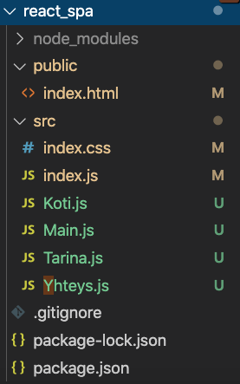

1. Valmis sivu näyttää nyt tältä

